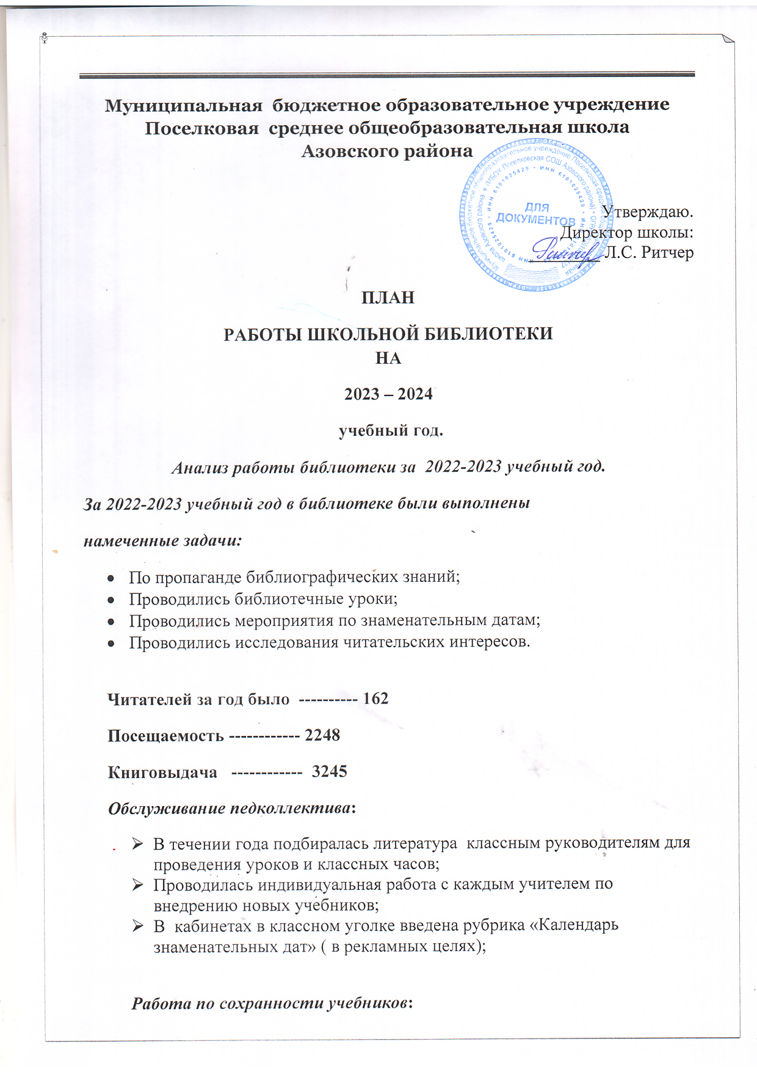

- Выступать на педсоветах, родительских собраниях;
- Проводить рейды по сохранности учебников;
- Систематически проводить беседы о сохранности учебников с учениками, родителями и классными руководителями;
- Аналитическая работа по обновлению фонда учебников- два раза в год.

ЗАДАЧИ НА 2023 – 2024 уч. год
- СОДЕЙСТВОВАТЬ ВОСПИТАНИЮ РАЗНОСТОРОННЕ—РАЗВИТОЙ ЛИЧНОСТИ РЕБЁНКА;

- ПРОПАГАНДА СРЕДИ ЧИТАТЕЛЕЙ ОБЩЕЧЕЛОВЕЧЕСКИХ НРАВСТВЕННЫХ ЦЕННОСТЕЙ;

- ВОСПИТАНИЯ У УЧАЩИХСЯ КУЛЬТУРЫ ЧТЕНИЯ;

- СОДЕЙСТВОВАТЬ ПОВЫШЕНИЮ МЕТОДИЧЕСКОГО И ПЕДАГОГИЧЕСКОГО МАСТЕРСТВА УЧИТЕЛЯ;

- ПРИВЫВАТЬ НАВЫКИ САМОСТОЯТЕЛЬНОЙ РАБОТЫ С КНИГОЙ;

- СОДЕЙСТВОВИЕ ФОРМИРОВАНИЮ МИРОВОЗРЕНИЯ ЧИТАТЕЛЕЙ;

- ГРАЖДАНСКОЕ ВОСПИТАНИЕ УЧАЩИХСЯ;

- ПРАВОВОЕ, ЭКОЛОГИЧЕСКОЕ И ЭСТЕТИЧЕСКОЕ ВОСПИТАНИЕ ШКОЛЬНИКОВ;

- ИНФОРМАЦИОННАЯ ПОДДЕРЖКА ОБРАЗОВАТЕЛЬНОЙ И САМООБРАЗОВАТЕЛЬНОЙ ДЕЯТЕЛЬНОСТИ;

- ПОДГОТОВКА ЧИТАТЕЛЕЙ К ЖИЗНИ В УСЛОВИЯХ ИНФОРМАЦИОННОГО ОБЩЕСТВА, ИХ АДАПТАЦИЯ К СОВРЕМЕННОМУ СЛОЖНОМУ ИНФОРМАЦИОННОМУ ПРОСТРАНСТВУ.

ТЕХНОЛОГИЯ РАБОТЫ
ЦЕЛИ ДЕЯТЕЛЬНОСТИ

ПРЕДМЕТЫ ИСПОЛНИТЕЛИ

ТЕХНОЛОГИЯ

ПРОЦЕССЫ РЕГЛАМЕНТИРУЮЩАЯ
информация

РЕСУРСЫ, СРЕДСТВА Организационная
Структура
- Планирование и отчётность;
- Формирование фондов;
- Организация и хранение фондов;
- Учёт и обработка документов;
- Введение справочно-библиографического аппарата библиотеки;
- Организация справочно-библиографического и информационного обслуживания;
- Продвижение информационной продукции и услуг.

Направление работ | Сроки
Работа с библиотечным фондом, его комплектование и пополнение с учётом профиля общеобразовательного учреждения, образовательных программ и потребностей учащихся. Сюда входят составление заказов на новые книги совместно с педагогами и руководством, отправление заявок в издательства, книжные магазины или муниципальные библиотеки, отслеживание выполнения запросов, составление перечней и списков литературы, расстановка книг на стеллажах по категориям и названиям. | Постоянно в течение всего учебного года
Изучение фонда, анализ состава и структуры, оценка соответствия учебным планам. | В течение года на постоянной основе
Учёт и оформление новых книг, распределение по категориям, структуризация литературы. | Постоянно в течение года
Оформление подписок на периодические литературные издания. | В периоды заказов или продлений подписок (определяются издательствами или посредниками)
Подготовка книг на списание. | На протяжении учебного года
Раздача учебной литературы. | В сентябре и в течение года по необходимости
Отслеживание своевременного возврата взятых учащимися книг. | Регулярно, ежемесячно
Выявление в библиотечном фонде запрещённой литературы. | Сентябрь и январь
Обзоры новой литературы, информирование учителей, учащихся и родителей о поступлениях. | По мере поступления новых книг в библиотеку
Составление справочной информации по запросам читателей. | На протяжении учебного года
Организация просмотров и выставок, посвящённых новой и актуальной литературе. | В течение года, по мере поступления в фонд литературы
Проверки помещений на соответствие противопожарным, гигиеническим и санитарно-эпидемиологическим требованиям. | Еженедельно или дважды в неделю
Выполнение санитарной обработки помещений с использованием антисептиков, специальных устройств. | Регулярно. В период пандемии коронавируса рекомендуемая частота – раз в два-три часа при постоянных посещениях.
Проведение влажной уборки. | Ежедневно или дважды в день
Помощь ученикам и педагогам в подборе нужной литературы. | Постоянно по мере запросов
Ведение отчётности по обеспечению учащихся и педагогов литературой. | С октября по июнь
Ремонт литературы, поддержание должного состояния книг. | По мере необходимости
Работа с резервными библиотечными фондами: пополнение запасными экземплярами, передача излишков в другие школы. | Август, а также в течение года несколько раз
Проведение тематических мероприятий. | Регулярно на протяжении года
Взаимодействие с читателями: регистрация, переучёт, работа с должниками, обслуживание по абонементам, беседы, выдача и приём книг. | Постоянно
Работа с учителями: информирование об активности учеников, консультации. | В течение года
Повышение квалификации кадров. | На протяжении года по мере необходимости

2023 год.

ПЕРЕЧЕНЬ ПРИОРИТЕТНЫХ И АКТУАЛЬНЫХ ТЕМ НА 2023 ГОД

2023 год в России объявлен Годом педагога и наставника (Указ Президента РФ от 27.06.2022г. № 401)
2023 год 80 – лет со дня разгрома советскими войсками немецко-фашистских войск в Сталинградской битве (Указ Президента РФ от 15.07.2022 г. № 457)
2023 год 100 лет со дня рождения поэта Расула Гамзатовича Гамзатова (Указ Президента РФ от 01.07.2021 г. №383)
2023 год 150 лет со дня рождения композитора Сергея Васильевича Рахманинова (Указ Президента РФ от 25.01.2020 г. №62)
2023 год 200 лет со дня рождения драматурга Александра Николаевича Островского (Указ президента РФ от 13.11. 2020 г №700)
2022 - 2031 годы Десятилетие науки и технологий в России (Указ Президента РФ от 25.04. 2022 г. № 231)
2024 год
Год Российской академии наук.
Это приурочено к 300 летней годовщине Российской академии
наук, которая будет 8 февраля.
2024 год - объявлен президентом годом российской культуры и искусства, обещает стать знаковым периодом в развитии культурной сферы России.

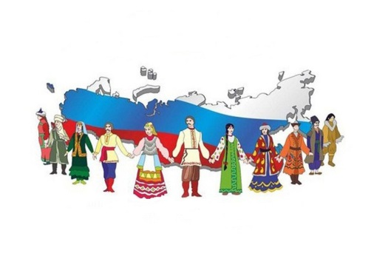
Праздники и памятные даты России:
22 августа – День Государственного флага РФ.
Ежегодно 22 августа в России отмечается День Государственного флага Российской Федерации, установленный на основании Указа Президента Российской Федерации № 1714 от 20 августа 1994 года.

1 сентября – День знаний
3 сентября – День солидарности в борьбе с терроризмом. Эта самая новая памятная дата России, установленная федеральным законом «О днях воинской славы России» от 6 июля 2005 года. Она связана с трагическими событиями в Беслане...
5 октября – День учителя
4 ноября – День народного единства. 4 ноября — день Казанской иконы Божией Матери — с 2005 года отмечается как День народного единства.
23 февраля – День защитника Отечества
9 мая – День Победы в Великой Отечественной войне
27 мая – Общероссийский день библиотек. Установлен Указом Президента РФ Б.Н. Ельцина № 539 от 27 мая 1995 года.

Исторические даты:

сентябрь | 211 лет cо дня победы русской армии в Отечественной войне 1812 г
9 октября | День разгрома немецко-фашистских войск в битве за Кавказ (80 лет)
ноябрь | 106 лет Октябрьской революции 1917 года в России.
ноябрь | День освобождения Москвы (ополчениями Минина и Пожарского (411 лет)
декабрь | День Александра Невского

МАССОВАЯ РАБОТА

СЕНТЯБРЬ - ДЕКАБРЬ
Дата  месяц | Мероприятия | Форма проведения | Ответственные
7 сентября | 100 лет со дня рождения поэта, писателя  Эдуарда Аркадьевича Асадова (1923 – 2004) | Информация  Презентация | Педагог-библиотекарь  Совет б-ки
8 сентября | 100 лет со дня рождения поэта, писателя, переводчика  Расула Гамзатовича Гамзатова (1923 – 2003) | Информация  Презентация | Педагог-библиотекарь  Совет б-ки
9 сентября | 195 лет со дня рождения писателя, просветителя  Льва Николаевича Толстого  (1828 – 1910) | Информация  Презентация | Педагог-библиотекарь  Совет б-ки
8 октября | 200 лет со дня рождения писателя, поэта Ивана Сергеевича Аксакова (1823 – 1886) | Информация  Презентация | Педагог-библиотекарь  Совет б-ки
23 ноября | 115 лет со дня рождения детского писателя  Николая Николаевича Носова  ( 1908 – 1976) | Информация  Презентация | Педагог-библиотекарь  Совет б-ки
1декабря | 220 лет со дня рождения поэта  Фёдора Ивановича Тютчева  (1803 – 1873) | Информация  Презентация | Педагог-библиотекарь  Совет б-ки
1 декабря | 105 лет со дня рождения писателя Александра Исаевича Солженицына  (1918 – 2008) | Информация  Презентация | Педагог-библиотекарь  Совет б-ки
12 декабря | 95 лет со дня рождения писателя Чингиза Торекуловича Айтматова  ( 1928 – 2008) | Информация  Презентация | Педагог-библиотекарь  Совет б-ки
12 декабря | День Конституции Российской Федерации | Информация  Презентация | Педагог-библиотекарь  Совет б-ки

ЯНВАРЬ-2024
Дата  месяц | Мероприятия | Форма проведения | Ответственные
1 января | 105 лет со дня рождения писателя Даниила Александровича Гранина (1919 – 2017) | Беседа. | Педагог-библиотекарь
2 января | 190 лет со дня рождения художника Василия Григорьевича Перова (1834-1882) | Информация  Презентация | Педагог-библиотекарь  Совет б-ки
22 января | 120 лет со дня рождения писателя Аркадия Петровича Гайдара (1904 – 1941) | Кн. В.  Презентация | Педагог-библиотекарь  Совет б-ки
27 января | 145 лет со дня рождения писателя Павла Петровича Бажова (1879 – 1950) | Кн. В.  Презентация | Педагог-библиотекарь  Совет б-ки
27 января | День воинской славы России. 80 лет со дня снятия блокады Ленинграда (1944) | Кн. В.  Презентация | Совет б-ки

ФЕВРАЛЬ
Дата  месяц | Мероприятия | Форма проведения | Ответственные
1 февраля | 140 лет со дня рождения писателя Евгения Ивановича Замятина (1884 – 1937) | Беседа Презентация | Педагог-библиотекарь
8 февраля | 300 лет со дня основания Российской Академии наук Петром I (1724) | Информация  Презентация | Педагог-библиотекарь  Совет б-ки
8 февраля | 190 лет со дня рождения русского химика Дмитрия Ивановича Менделеева (1834 – 1907) | Презентация | Педагог-библиотекарь  Совет б-ки
11 февраля | 130 лет со дня рождения писателя Виталия Валентиновича Бианки (1894 – 1959) | Кн. В.  Презентация | Педагог-библиотекарь  Совет б-ки
13 февраля | 255 лет со дня рождения писателя-баснописца Ивана Андреевича Крылова (1769 – 1844) | Кн. В.  Презентация | Совет б-ки
21 февраля | Международный день родного языка
24 февраля | 100 лет со дня рождения художника Андрея Владимировича Васнецова (1924 – 2013) | Информация  Презентация | Педагог-библиотекарь  Совет б-ки

МАРТ
Дата  месяц | Мероприятия | Форма проведения | Ответственные
9 марта | 90 лет со дня рождения лётчика – космонавта Юрия Алексеевича Гагарина (1934 – 1968) | Беседа Презентация | Педагог-библиотекарь
18 марта | День воссоединения Крыма с Россией  10 – летие воссоединения Крыма и Севастополя с Россией (2014) | Информация  Презентация | Педагог-библиотекарь  Совет б-ки
21 марта | Всемирный день поэзии | Презентация | Педагог-библиотекарь
30 марта | День защиты земли | Беседа Презентация | Педагог-библиотекарь
 | Неделя детской и юношеской книги

АПРЕЛЬ
Дата  месяц | Мероприятия | Форма проведения | Ответственные
1 апреля | 215 лет со дня рождения писателя, Николая Васильевича Гоголя(1809 – 1852) | Беседа Презентация | Педагог-библиотекарь
12 апреля | День авиации и космонавтики | Информация  Презентация | Педагог-библиотекарь  Совет б-ки
18 апреля | День воинской славы России. День Победы русских воинов князя Александра Невского над немецкими рыцарями на Чудском озере (Ледовое побоище) | Презентация | Педагог-библиотекарь
22 апреля | 125 лет со дня рождения писателя Владимира Владимировича Набокова (1899 – 1977) | Беседа Презентация | Педагог-библиотекарь

МАЙ
Дата  месяц | Мероприятия | Форма проведения | Ответственные
2 мая | 100 лет со дня рождения писателя Виктора Петровича Астафьева (1924 – 2001) | Беседа Презентация | Педагог-библиотекарь
9 мая | 79 лет со дня Победы советского народа над фашистской Германией (1941- 1945) | Информация  Презентация | Педагог-библиотекарь  Совет б-ки
9 мая | 80 лет со дня освобождения Крыма и Севастополя от фашистских захватчиков (1944) | Презентация | Педагог-библиотекарь
10 мая | 100 лет со дня рождения поэта и драматурга Булата Шалвовича Окуджавы (1924 – 1997) | Беседа Презентация | Педагог-библиотекарь
21 мая | 100 лет со дня рождения писателя Бориса Львовича Васильева (1924 – 2013) | Беседа Презентация | Педагог-библиотекарь
22 мая | 165 лет со дня рождения английского писателя Артура Конан Дойла (1859 – 1930) | Беседа Презентация | Педагог-библиотекарь
24 мая | День славянской письменности и культуры | Вертуальная выставка
27 мая | Общероссийский день библиотек

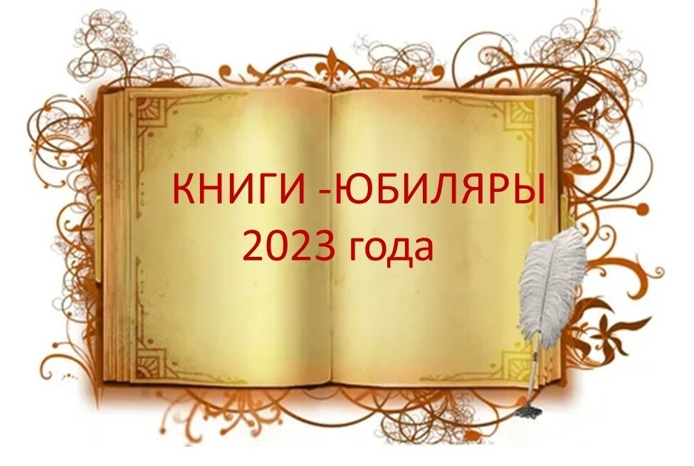
950 лет – Первый «Изборник Святослава» (1073) , одна из древнейших русских рукописей, своего рода «богословская энциклопедия» из более 380 статей, принадлежащих 25 авторам
200 лет – Пушкин А.С. поэма «Бахчисарайский фонтан» (1823)
195 лет – Пушкин А. С. поэма «Полтава» (1828)
185 лет – Лермонтов М.Ю. «Песня про царя Ивана Васильевича, молодого опричника и удалого купца Калашникова» (1838)
185 лет – Андерсен Х. К. «Стойкий оловянный солдатик» (1838)
185 лет – Диккенс Ч., «Приключения Оливера Твиста» (1838)
180 лет – Андерсен Х.К. «Гадкий утенок», « Соловей» (1843)
175 лет – Достоевский Ф. М. «Белые ночи» (1848)
175 лет – Дюма А.– отец «Сорок пять» (1848)
175 лет – Дюма А.– сын «Дама с камелиями» (1848)
170 лет – Островский А.Н. «Бедность не порок» (1853)
165 лет – Аксаков С. Т. «Детские годы Багрова - внука» (1858)

535 лет | Воспроизведению в летописном своде путевых записей  «Хождение за три моря» Афанасия Никитина (1489 г.)
305 лет | Со времени выхода повести Даниэля Дефо «Робинзон Крузо» (1719 г.)
125 лет | первой публикации «Басен» Ивана Андреевича Крылова (1809 г.)
915 лет | назад была завершена публикация «Истории государства Российского» Н. М. Карамзина (12 том – в 1829
190 лет | со времени выхода сказки Петра Павловича Ершова «Конёк-Горбунок» (1834 г.)
190 лет | сказке А. С. Пушкина «Сказка о золотом петушке» (1834 г.)
190 лет | со времени создания В. Ф. Одоевским сказки «Городок в табакерке» (1834 г.)
185 лет | назад Михаил Юрьевич Лермонтов закончил поэму «Мцыри» (1839 г.)

ЦИКЛОГРАММА
РАБОТЫ С УЧЕБНИКАМИ
- Январь---- ознакомление с федеральным перечнем
- Февраль ---Март --заказ учебников по федеральному перечню, изменение в заказе.
- Апрель ----- Уточнение графика доставки учебников.
- Май –Июль----Завоз учебников. Оформление учебников.
- Август ---- Выдача учебников.
- Сентябрь ----- Анализ контингента учащихся. Итоги комплектования (на педсовете)
- Октябрь - Декабрь------- Анализ в потреблении учебников,
          - работа с учителями предметниками.

Мероприятия к 79 годовщине Победы в В.О.В.
Апрель -- Май
- «1941-1945» выставка --- Б-ка. Карманова Н.Б.
- «Священные страницы» - беседа. Совет библиотеки.
- Тематическая олимпиада о ВОВ.
- «Блокада Ленинграда» -- показ документального фильма

